**ALTERNATÍV CIGÁNYMISSZIÓS KONFERENCIA**

**Mályi 2013. május 23-25.**

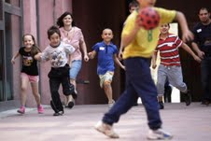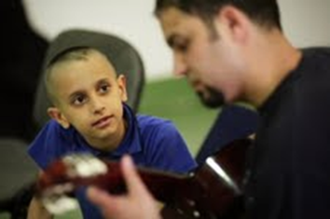

Fordult a kocka: rövidebb előadások, sok lehetőség a megbeszélésre, kérdésekre, saját gondjaink feldolgozására.

**A konferenciát a Tiszáninneni Református Egyházkerület és az**

**MRE Missziói Irodája támogatja, így részvételi díjat nem kérünk!**

**Jelentkezés:** MRE Missziói Iroda 1146 Bp. Abonyi u. 21

e-mail: [misszioi.iroda@reformatus.hu](mailto:misszioi.iroda@reformatus.hu) Tel:+36(1)343 7870

Program:

**CSÜTÖRTÖK**

Délután – a messziről jövők érkezése

18.00-19.00 – vacsora

19.00-21.00 ***Témafelvetések, csoportösszerázás, egymás megismerése***

**PÉNTEK**

8.00-8.45 Reggeli – vagy séta a tó partján egy kávé társaságában

8.45.-9.00 ***Igei indulás***

9.00-10.30

***A szegénységből való kitörés lehetőségei és roma életutak***

Dr. Szabó-Tóth Kinga intézetigazgató, egyetemi docens  
Miskolci Egyetem, Bölcsészettudományi Kar, Szociológiai Intézet

10.45.-12.15

**A *misszió mint gyülekezeti létforma – a közösségépítés kérdései***

Sohajda Levente lelkipásztor (Göncruszka)

12.15-13.30 Ebédszünet, felfrissülés

13.30-14.45

***A cigányságra jellemző vallásosság valamint a kontextualizáció/inkulturáció kérdései a cigányság közt végzett missziói munkánkban***

Barnóczki Anita lelkipásztor, cigánymissziós referens TIREK

15.00-16.30

***Segítő foglalkozásunk „ártalmas” oldala****.*

Örsi Anikó nyugalmazott pedagógus, gyógypedagógus, mentálhigiénikus

16.45-18.15

***Gyermekjóléti eseteink – avagy „célcsoportunk” a szociális munkás szemével***.

Rácsok Balázs szociális munkás, a Magyar Ökumenikus Segélyszervezet szociális és fejlesztési igazgatója

18.30-19.30 Vacsora

19.30-20.00 ***Esti Áhítat***

20.00- Alternatív ajánlatunk: filmnézés;

beszélgetés egy pohár bor mellett vagy anélkül.

**SZOMBAT**

8.00-8.45 Reggeli – vagy séta a tó partján egy kávé társaságában

8.45-9.30 ***Hiszünk-e az egyházban?***

Dr. Füsti-Molnár Szilveszter főiskolai tanár SRTA

9.45-11.30 ***A cigánymissziós stratégia „folytatódik”***

Dani Eszter MRE missziói irodavezető

11.30-12.00 ***Úrvacsorai közösség***

12.00 Ebéd – hazautazás ***/stratégiatervezés azokkal, akik maradnak***

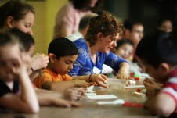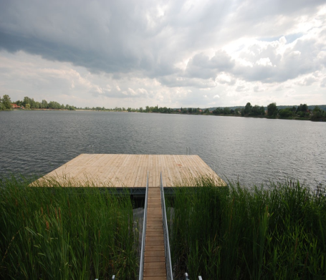Fürdőruhát hozzatok!